|  |  |  |
| --- | --- | --- |
| **АДМИНИСТРАЦИЯ МУНИЦИПАЛЬНОГО РАЙОНА**  **«ПЕЧОРА»** |  | **«ПЕЧОРА»**  **муниципальнöй РАЙОНСА**  **АДМИНИСТРАЦИЯ** |

**РАСПОРЯЖЕНИЕ**

**ТШöКТöМ**

« 19 » апреля 2019 г. № 452 - р

г. Печора, Республика Коми

|  |  |
| --- | --- |
| О проведении мероприятий, посвященных празднику Весны и Труда |  |

С целью организации досуга населения МО МР «Печора»:

1. Провести мероприятия, посвященные празднику Весны и труда, согласно Плану мероприятий (приложение 1);
2. Провести 1 мая 2019 года с 11.00 до 14.00 мероприятия, посвященные празднику Весны и Труда:
   1. с 11.30 до 12.00 от пл. Победы до пл. Юбилейной шествие трудовых коллективов «Первомай в Печоре» (далее – шествие);
   2. с 12.00 до 14.00 праздничный концерт «Ура! Весна! Споем, друзья!» на пл. Юбилейной (далее – концерт).
3. Утвердить схему проведения праздничных мероприятий на пл. Юбилейной (приложение 2).
4. Управлению культуры и туризма МР «Печора» (Потаповой К.К.) подготовить и провести шествие, концерт.
5. Сектору потребительского рынка и развития предпринимательства администрации МР «Печора» (Глазкова О.Н.) организовать с 11.00 до 15.00 праздничную торговлю, а также работу детских каруселей на площади Юбилейной, согласно схеме проведения праздничных мероприятий.
6. Отделу информационно-аналитической работы и общественных связей администрации МР «Печора» (Фетисова О.И.) опубликовать информацию о проведении праздничных мероприятий 1 мая 2019 г., об изменении маршрута движения автотранспорта 1 мая 2019 г.
7. Сектору молодежной политики администрации МР «Печора» (Бобровицкий С.С.) провести на пл. Юбилейной волонтерскую акцию «Весеннее настроение».
8. Управлению образования МР «Печора» (Гулько А.М.) 1 мая 2019 года:
   1. обеспечить доступ в здание МАУ ДО «Дом детского творчества» для размещения творческих коллективов, подключения электропитания;
   2. организовать на пл. Юбилейной игровую тематическую семейную площадку «Здоровым быть – активно жить!», тематическую фотозону, согласно схеме проведения праздничных мероприятий.
9. Сектору по физической культуре и спорту администрации МР «Печора» (Дубинин А.В.) организовать площадку сдачи норм ГТО в тестовом режиме.
10. Отделу дорожного хозяйства и транспорта администрации МР «Печора» (Козлов Д.С.):
    1. проинформировать НП «Автолайн» об изменениях маршрута движения

автотранспорта;

* 1. организовать очистку дорог и вывоз снега по Печорскому проспекту от ул.

Кошевого до пл. Юбилейной, включая тротуары. Контролировать выполнение работ с выездом на места.

1. Сектору городского хозяйства и благоустройству (Любчик А.Б.) организовать

подготовку площади Юбилейной (очистка и вывоз снега, установка контейнеров в месте проведения мероприятия, вывоз мусора после проведения мероприятия).

1. . Сектору по социальной вопросам (Василевич С.В.) проинформировать ГБУЗ

РК « Печорская ЦРБ» о проведении праздничных мероприятий и о приоритете вызова скорой помощи.

1. Рекомендовать:

##### ЛТУ г. Печора Межрайонного центра технической эксплуатации телекоммуникаций Коми филиала ПАО «Ростелеком» (Попов С.В.) организовать озвучивание площади Юбилейной в день проведения праздничных мероприятий с 11.00 до 12.00 и с 14.00 до 15.00.

* 1. ОМВД России по г. Печоре (Малафеев А.Ю.) обеспечить 1 мая 2019 года охрану общественного порядка в период проведения праздничных мероприятий, перекрытие улиц от автомобильного движения в местах проведения массовых мероприятий.

1. Настоящее распоряжение разместить на официальном сайте администрации МР «Печора».
2. Контроль за исполнением распоряжения возложить на заместителя руководителя администрации Е.Ю. Писареву.

Глава муниципального района

руководитель администрации Н.Н. Паншина

Приложение 1

к распоряжению администрации МР «Печора»

от « 19 » апреля 2019 г. № 452 - р

План

мероприятий, посвященных празднику Весны и Труда

|  |  |  |  |  |  |
| --- | --- | --- | --- | --- | --- |
| № п/п | | Мероприятие | Дата, время, место проведения | | Ответственные исполнители |
| 1. Организационные мероприятия | | | | | |
| 1 | | Поздравление главы МР «Печора» - руководителя администрации, председателя Совета района «Печора» с Праздником в СМИ и на официальном сайте администрации | 26.04-01.05 | | Фетисова О.И. |
| 2 | | Опубликование афиш праздничных мероприятий | Согласно плану мероприятий в СМИ | | Фетисова О.И. |
| 3 | | Освещение праздничных мероприятий | Согласно плану мероприятий в СМИ | | Синцова А.М. |
| 4 | | Организация праздничной торговли | 01.05 с 11:00 до 15:00  пл. Юбилейная вдоль улицы Булгаковой | | Глазкова О.Н. |
| 1. Общегородские мероприятия | | | | | |
| 1 | | Шествие трудовых коллективов «Первомай в Печоре» | 01.05. в 11:30  Печорский проспект | | Потапова К.К. |
| 2 | | Концерт «Ура! Весна» Споем, друзья!» | 01.05 в 12:00  пл. « Юбилейная» | | Потапова К.К. |
| 1. Культурно-массовые мероприятия | | | | | |
| 1 | | В рамках Школы третьего возраста «Назад в СССР. История праздника Весны и Труда» | | 19.04 в 14:00  ГБУ РК «ЦСЗН г. Печоры» | Прошева Л.В. |
| 2 | | Концертные программы, посвященные 1 мая | | 22.04-30.04  Образовательные организации | Гулько А.М. |
| 3 | | Тематические вечера, посвященные Дню Весны и Труда | | 22.04-30.04  Образовательные организации | Гулько А.М. |
| 4 | | Отчетный концерт вокального ансамбля «Акварель», «Мелодии детства» | | 27.04. в 15:00  МАУ ДО !ДДТ» | Гулько А.М. |
| 5 | | Отчетный концерт объединения бальных танцев «Элегия», «Давайте танцевать» | | 28.04 в 15:00  МАУ ДО «ДДТ» | Гулько А.М, |
| 6 | | Познавательно-развлекательное мероприятие «Мир! Труд! Май!» | | 29.04 в 15:00  отделение социальной помощи семье и детям ГБУ РК «ЦСЗН г. Печоры» ул. Н. Островского, д. 49 | Прошева Л.В |
| 7 | | Интегрированное мероприятие «Добрыми делами едины» для детей с ограниченными возможностями здоровья | | 29.04 в 15:00  социально–реабилитационное отделение ГБУ РК «ЦСЗН г. Печоры», Печорский пр-т,41-113 | Прошева Л.В. |
| 8 | | Праздничная игровая программа «Весна – Красна!» | | 30.04 в 16:00  отделение социальной реабилитации несовершеннолетних ГБУ РК «ЦСЗН г. Печоры» | Прошева Л.В. |
| 9 | | Игровая семейная тематическая площадка «Здоровым быть – активно жить!» | | 01.05. в 12.00  пл. Юбилейная | Гулько А.М. |
| 10 | | Познавательно – игровая программа «Маевка» | | 01.05 в 12:00  ДК с. Приуральское МБУ «МКО «Меридиан» | Потапова К.К. |
| 11 | | Игровая программа для детей «Солнечное настроение» | | 01.05 в 13:00  ДК п. Каджером МБУ «МКО «Меридиан» | Потапова К.К. |
| 12 | | Музыкально – развлекательная программа «Да здравствует, Первомай» | | 01.05 в 13:00  ДК п. Кожва МБУ «МКО «Меридиан» | Потапова К.К. |
| 13 | | Тематический концерт «Праздник Весны» | | 01.05 в 13:00 ДД п. Набережный МБУ «МКО «Меридиан» | Потапова К.К. |
| 14 | | Развлекательная программа «Цветущий май» | | 01.05 в 15:00  ДК п. Каджером МБУ «МКО «Меридиан» | Потапова К.К. |
| 15 | | Вечер отдыха для пожилых людей «Весенний праздник мира и труда» | | 01.05 в 15:00  ДД п. Конецбор МБУ «МКО «Меридиан» | Потапова К.К. |
| 16 | | Посиделки «Печорские подружки» | | 01.05 в 15:00  МБУ «МКО «Меридиан» | Потапова К.К. |
| 17 | | Игровая программа «1 Мая» | | 01.05 в 15:00 ДД п. Талый МБУ «МКО «Меридиан» | Потапова К.К. |
| 18 | | Вечер отдыха «Праздник Весны и Труда» | | 01.05 в 17:30 ДК п. Озерный МБУ «МКО « Меридиан» | Потапова К.К. |
| 19 | | Игровая программа «Майское настроение» | | 01.05 в 18:00  ДД д. Бызовая МБУ «МКО «Меридиан» | Потапова К.К. |
| 20 | | Вечер отдыха с развлекательной программой «Мир, труд, май» | | 01.05 в 20:00  ДК п. Изъяю МБУ «МКО «Меридиан» | Потапова К.К. |
| 21 | | Фестиваль семейного отдыха «Первомай» | | 04.05 в 11:00  МАУ «ЭП «Бызовая» | Потапова К.К. |
| IV. Акции | | | | | |
| 1 | | Акция – флешмоб по линии РШД «Веселое настроение» | 26.04  Образовательные организации | | Гулько А.М. |
| 2 | | Акция – субботник «Чистый памятник – чистая совесть» | 01.05 в 11:00  ДК с. Соколово | | Потапова К.К. |
| 3 | | Экологическая акция «Мы за чистое село» | 01.05 в 11:00  ДК п. Чикшино МБУ «МКО «Меридиан» | | Потапова К.К. |
| 4 | | Молодежная волонтерская акция «Весеннее настроение» | 01.05. в 12.00  пл.Юбилейная | | Бобровицкий С.С. |
| 5 | | Акция «Да здравствует, Первомай!» | 01.05 в 13:00  ДК п. Кожва МБУ «МКО «Меридиан» | | Потапова К.К. |
| 6 | | Акция «Уборка у Обелиска Славы» | 01.05 в 13:00  ДК с. Приуральское» | | Потапова К.К. |
| 7 | | Волонтерское сопровождение торжественных мероприятий. | 01.05-02.05.  на территории г. Печора | | Бобровицкий С.С. |
| 1. Конкурсы, выставки | | | | | |
| 1 | Книжные выставки в школьных библиотеках «История Первомая» | | 15.04 в-29.04  Образовательные учреждения | | Гулько А.М. |
| 2 | Выставка рисунков «Мы в мире, дружбе будем жить» | | 22.04-30.04  для учащихся 1-4 классов | | Гулько А.М. |
| 3 | Выставка изобразительного искусства и декоративно –прикладного творчества «Весенние цветы» | | 27.04 - 05.05  МАУ ДО «ДДТ» | | Гулько А.М. |
| 4 | Конкурс рисунков «В преддверии Весны» | | 30.04.2019 в 16:00  отделение социальной реабилитации несовершеннолетних | | Прошева Л.В. |
| 5 | Конкурсная программа «Первомайский калейдоскоп» | | 01.05 в 13:00  ДД п. Зеленоборск МБУ «МКО «Меридиан» | | Потапова К.К. |
| 6 | Конкурсно- игровая программа «Да здравствует 1 Мая» | | 01.05 в 14:00  ДК с. Соколово МБУ «МКО «Меридиан» | | Потапова К.К. |
| 7 | Фотовыставка жителей поселка «Первомай» | | 01.05 в 14:00  ДК п. Путеец МБУ «МКО «Меридиан» | | Потапова К.К. |
| VI. Спортивные мероприятия | | | | | |
| 1 | Товарищеские встречи по баскетболу, мини футболу, волейболу | | 22.04 -30.04  Образовательные организации | | Гулько А.М. |
| 2 | Спортивные эстафеты «1 Мая - праздник Весны и Труда» | | 22.04.-30.04  Образовательные организации | | Гулько А.М. |
| 3 | Конкурс среди спортивных семей по сдаче ВФСК «ГТО», посвященный празднику Весны и Труда | | 28.04 с 11:00 до 13:00 МАУ «СОК «Сияние севера» | | Дубинин А.В. |
| 4 | Сдача норм «ГТО» в тестовом режиме, посвященный празднику Весны и Труда | | 01.05.2019 г., 11.00 – 14.00  пл. Юбилейная | | Дубинин А.В. |

Приложение 2

к распоряжению администрации МР «Печора»

от « 19 » апреля 2019 года № 452-р

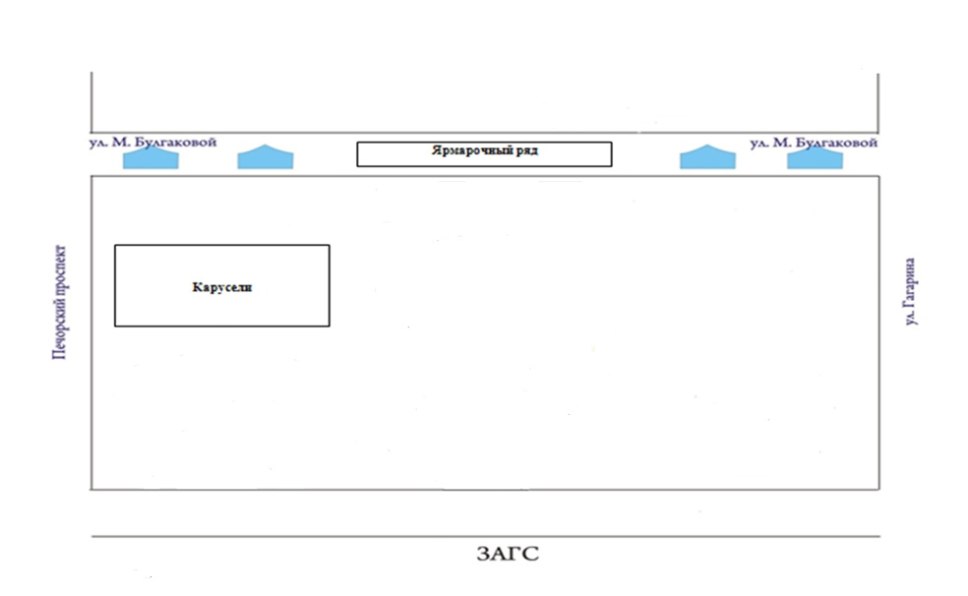

**МАУ ДО «ДДТ»**

**Игровая семейная площадка**







**Горка**